4.9. ОПРЕДЕЛЕНИЕ АБСРАКТНОГО ТИПА ДАННЫХ
- Внешность, содержащая имя определяемого типа и имена примитивных типов (не обязательно);
- Абстрактное описание операций и объектов, с которыми они работают, средствами некоторого языка спецификации (описания);
- Конкретное описание этих же операций и объектов средствами «обычного» или «известного» языка программирования;
- Описание связи между пунктами (2), (3), объясняющее: в каком смысле часть (3) корректно представляет часть (2).
(1) и (2) обычно называют теорией, а (3) и (4) – алгеброй.

Иерархические модели типов данных
Иерархический тип данных строится на основе одного или нескольких примитивных типов, которые в свою очередь могут быть иерархическими.
Тип данных- это либо одноосновная алгебра, либо такое приращение 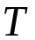, преобразующее 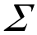-алгебру 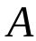 в 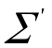- алгебру 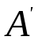, которое ровно состоит из одной основы, называемой конструируемой, основы встречается хотя бы один раз во вновь вводимых операциях. Расширенную алгебру ,полученную при конструировании типа , будем называть алгеброй типа .
Сигнатура типа данных - это либо сигнатура одноосновной алгебры, либо такое приращение преобразующее сигнатуру в сигнатуру , которое состоит из одного имени конструируемой основы и неизвестного множества знаков операций, в индексах каждой из которых это имя основы встречается хотя бы один раз.
Спецификация типа данных или абстрактный тип данных - это сигнатура типа данных и множество аксиом, в каждой из которых хотя бы один раз встречается знак операции из данной сигнатуры. Т.е. это приращение теории, подчиняющееся определенным ограничениям. Расширенную теорию будем называть теорией типа .
Пример:
Тип 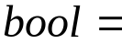
примитивные – отсутствуют;
операции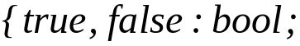
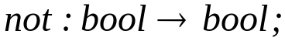
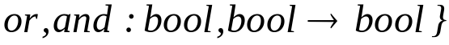;
аксиомы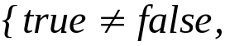
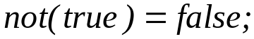
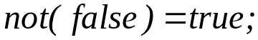
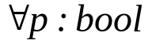
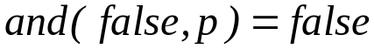,
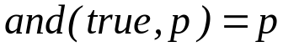,
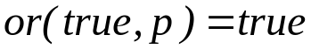,
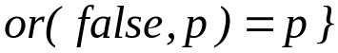;
тип 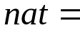
примитивные - 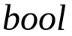;
операции 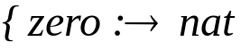,
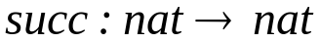,
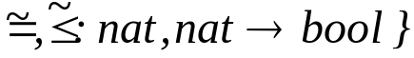.
аксиомы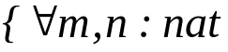
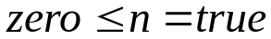,
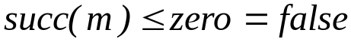,
.
Процесс построения абстрактных типов данных можно представить в виде графа, узлами которого являются типы данных, а дуги показывают отношение расширения между двумя типами. В качестве примера рассмотрим диаграмму:
int nat

setofint bool setofnat

На представленной диаграмме исходный абстрактный тип данных расширяется до абстрактного типа данных 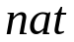 (см. пример 4). Аналогичным образом из абстрактных данных и может быть получен тип данных 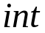. В свою очередь, с помощью абстрактных типов и (, , ) можно построить расширение в виде абстрактного типа 

